**1.**Для станций, указанных в таблице, определите, какими цифрами они обозначены на схеме. Заполните таблицу, в ответ запишите последовательность четырёх цифр.

|  |  |  |  |  |
| --- | --- | --- | --- | --- |
| **Станции** | Кировская | Летняя | Балтийская | Нарвская |
| **Цифры** |  |  |  |  |



На рисунке изображена схема метро города *N*. Станция Кировская Синей ветки расположена между станциями Яблочная и Заводская. Если ехать по кольцевой линии (она имеет форму окружности), то можно последовательно попасть на станции Яблочная, Восточная, Летняя, Площадь победы, Морская. Красная ветка включает в себя станции Балтийская, Банковская, Морская, Восточная и Нарвская.

**2.**Бригада меняет рельсы на участке между станциями Восточная и Нарвская протяжённостью 16,2 км. Работы начались в понедельник. Каждый рабочий день бригада меняла по 600 метров рельсов. По субботам и воскресеньям замена рельсов не осуществлялась, но проезд был закрыт до конца всего ремонта. Сколько дней был закрыт проезд между указанными станциями?

**3.**Территория, находящаяся внутри кольцевой линии, называется Кировским городским районом. Найдите его площадь *S* (в км2), если длина кольцевой ветки равна 70 км. В ответе укажите значение выражения *S* · π.

**4.**Найдите расстояние (в км) между станциями Яблочная и Кировская, если длина Синей ветки равна 48 км, расстояние от Площади победы до Кировской равно 28 км, а от Заводской до Яблочной — 27 км. Все расстояния даны по железной дороге.

**5.**Школьник Артём в среднем в месяц совершает 45 поездок в метро. Для оплаты поездок можно покупать различные карточки. Стоимость одной поездки для разных видов карточек различна. По истечении месяца Артём уедет из города и неиспользованные карточки обнуляются. Во сколько рублей обойдётся самый дешёвый вариант?

|  |  |  |
| --- | --- | --- |
| **Количество поездок** | **Стоимость карточки (руб.)** | **Дополнительные условия** |
| 1 | 80 | школьникам скидка 15% |
| 10 | 740 | школьникам скидка 10% |
| 30 | 2100 | школьникам скидка 10% |
| 50 | 3200 | нет |
| Не ограничено | 4000 | нет |

**6.**Найдите значение выражения 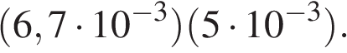

**7.**О числах https://oge.sdamgia.ru/formula/0c/0cc175b9c0f1b6a831c399e269772661p.png и https://oge.sdamgia.ru/formula/92/92eb5ffee6ae2fec3ad71c777531578fp.png известно, что https://oge.sdamgia.ru/formula/46/46fa7900cc397f3a4b3fa2e72d6885e7p.png. Среди приведенных ниже неравенств выберите верные:

*В ответе укажите номер правильного варианта.*

1) https://oge.sdamgia.ru/formula/d1/d1c225e55578b029e57bc5fbadc21684p.png

2) https://oge.sdamgia.ru/formula/27/27217f687dacc38018cafa2b6a59aa99p.png

3) https://oge.sdamgia.ru/formula/99/995284e50cf7758b65c17646a8183fb9p.png

4) Верно 1, 2 и 3

**8.**Масса Луны равна 7,35·1022 кг. Выразите массу Луны в млн тонн.

*В ответе укажите номер правильного варианта.*

1) 7,35⋅1010 млн т

2) 7,35⋅1013 млн т

3) 7,35⋅1016 млн т

4) 7,35⋅1019 млн т

**9.**Уравнение 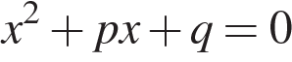 имеет корни −6; 4. Найдите https://oge.sdamgia.ru/formula/e8/e8d7bc1a67db44e249ed90a160afd0b5p.png

**10.**На экзамене 25 билетов, Сергей не выучил 3 из них. Найдите вероятность того, что ему попадётся выученный билет.

**11.**На рисунке изображены графики функций вида *y* = *ax*2 + *bx* + *c*. Установите соответствие между знаками коэффициентов *a* и *c* и графиками функций.

**Коэффициенты**

|  |  |  |
| --- | --- | --- |
| А) *a* > 0, *c* < 0 | Б) *a* < 0, *c* > 0 | В) *a* > 0, *c* > 0 |

**Графики**

|  |  |
| --- | --- |
| 1)  https://oge.sdamgia.ru/get_file?id=13044&png=1 | 2)  https://oge.sdamgia.ru/get_file?id=13045&png=1 |
| 3)  https://oge.sdamgia.ru/get_file?id=13046&png=1 | 4)  https://oge.sdamgia.ru/get_file?id=13047&png=1 |

Запишите в ответ цифры, расположив их в порядке, соответствующем буквам:

|  |  |  |
| --- | --- | --- |
| А | Б | В |
|  |  |  |

**12.**Последовательность задана формулой 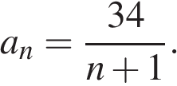 Сколько членов в этой последовательности больше 6?

**13.**Найдите https://oge.sdamgia.ru/formula/4c/4cbaa79e8a395a1f866ccb6bde28145dp.png если 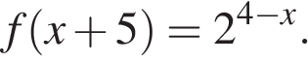

**14.**Закон Менделеева-Клапейрона можно записать в виде *PV* = *νRT*, где *P* — давление (в паскалях), *V* — объём (в м3), *ν* — количество вещества (в молях), *T* — температура (в градусах Кельвина), а *R* — универсальная газовая постоянная, равная 8,31 Дж/(К⋅моль). Пользуясь этой формулой, найдите температуру *T* (в градусах Кельвина), если *ν* = 68,2 моль, *P* = 37 782,8 Па, *V* = 6 м3.

**15.**Укажите решение системы неравенств:

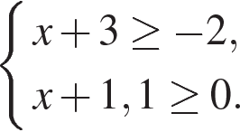

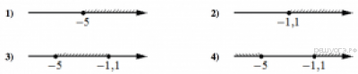

**16.**Четырёхугольник *ABCD* вписан в окружность. Угол *ABC* равен 136°, угол *CAD* равен 82°. Найдите угол*ABD*. Ответ дайте в градусах.

**17.**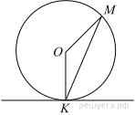

Прямая касается окружности в точке *K*. Точка *O* — центр окружности. Хорда *KM* образует с касательной угол, равный 83°. Найдите величину угла *OMK*. Ответ дайте в градусах.

**18.**Найдите площадь кругового сектора, если радиус круга равен 3, а угол сектора равен 120°. В ответе укажите площадь, *деленную на π*.

**19.**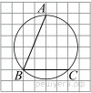

Найдите угол https://oge.sdamgia.ru/formula/90/902fbdd2b1df0c4f70b4a5d23525e932p.png. Ответ дайте в градусах.

**20.**Укажите номера верных утверждений.

1) Если два угла одного треугольника равны двум углам другого треугольника, то такие треугольники подобны.

2) Вертикальные углы равны.

3) Любая биссектриса равнобедренного треугольника является его медианой.

*Если утверждений несколько, запишите их номера в порядке возрастания.*